Синтез и исследование строения гетерометаллических комплексов Zn^{II}₂–Ln^{III}₂ (Ln=Eu, Tb) с анионом 1-нафтилуксусной кислоты и N-донорными гетероциклическими лигандами
Кираев Салауат Рустямович
Студент 3 курса
Высший Химический Колледж РАН, Москва, Россия
Институт Общей и Неорганической Химии РАН имени Н.С. Курнакова, Москва, Россия
E-mail: skiraev@yandex.ru

Интерес к координационным соединениям лантанидов обусловлен их необычными люминесцентными свойствами, которые открывают возможности их применения в качестве материалов для лазеров, компонентов тонких люминесцирующих плёнок, оптических усилителей, сенсоров, излучающих слоёв электролюминесцентных устройств. Состав и строение координационных соединений может существенно влиять на интенсивность люминесценции. Поэтому целью данной работы является получение полиядерных координационных соединений с заданными физическими свойствами.
В исследовании был разработан новый метод синтеза тетраядерных гетерометаллических координационных соединений, основанный на перестройке металлоостова трёхъядерного комплекса [Zn₂Eu(NO₃)(Piv)₆(MeCN)₂] [1] замещением пивалат-анионов (Piv–) анионами 1-нафтилуксусной кислоты. Применение этого метода позволило синтезировать систематическую серию координационных соединений
Zn^{II}–Eu^{III} с анионом 1-нафтилуксусной кислоты (1-naphac–) и N-донорными гетероциклическими лигандами, такими как 4,4'-диметил-2,2'-бипиридин, 4,4'-дитретбутил-2,2′-бипиридин и пиридин. Синтез комплекса с металлоцентрами Zn^{II}–Tb^{III} был проведен взаимодействием нитратов цинка и европия с 1-нафтилуксусной кислотой при использовании пиридина как в качестве органического основания, так и в качестве лиганда. Методом рентгеноструктурного анализа было установлено, что все полученные комплексы имеют тетраядерный {Zn^{II}₂–Ln^{III}₂} металлоостов. Несмотря на отделенность карбоксильной группы в 1-нафтилуксусной кислоте –CH₂– звеном от конденсированной ароматической системы, показано, что она формирует такие же типы комплексов, как ароматические карбоновые кислоты (бензойная, 1-нафтойная кислоты, и др.) [2, 3].
Также установлено, что в соединениях с бипиридиновой лигандной системой реализуются внутримолекулярные стэкинг-взаимодействия замещенных бипиридиновых лигандов с нафтильными фрагментами  1-нафтилуксусной кислоты.  Выяснено, что сборка целевых комплексов Zn^{II}₂–Eu^{III}₂ сопровождается образованием побочного продукта – координационного полимера [Zn(1-naphac)₂]_{n}. | 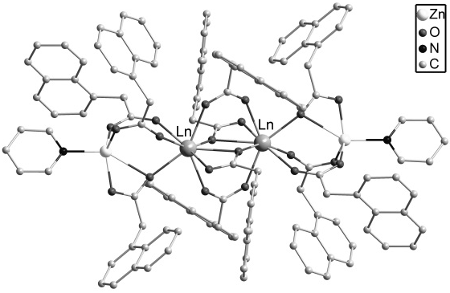  Рис 1. Cтруктура комплекса [Zn₂Ln₂(1-naphac)₁₀(Py)₂], Ln=Eu, Tb
Таким образом, впервые синтезированы и структурно охарактеризованы 4 новых молекулярных координационных соединения и 1 координационный полимер.
Работа выполнена при поддержке гранта РНФ 14-23-00176. Автор выражает благодарность к.х.н. Николаевскому С.А., проф. Кискину М.А, проф. Сидорову А.А., академику Ерёменко И.Л.

Литература
- Е.Н. Егоров, Е.А. Михалёва, М.А. Кискин и др. // Изв. РАН. Сер. хим. 2013. №10. С.2141–2149.
- M. Yin, J. Sun, et al. // J. Coord. Chem. 2005, 58, 335.
- A. Goldberg, M. Kiskin, O. Shalygina, et al. // Chem. Asian J. 2016, 11, 604.

